Capela de São Roque
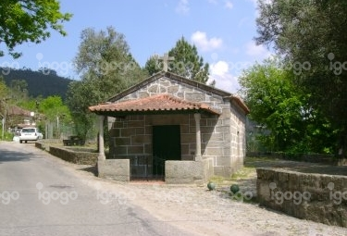

Introdução
Este trabalho foi-nos proposto pelo professor Adriano Afonso no âmbito da disciplina de História. Com a realização de este trabalho pretendemos ficar a saber mais sobre a história a capela de São Roque de Vermil.
Há na freguesia de Vermil uma Capela do Milagroso São Roque e está perto das casas da Residência da parte de fora do mura desta Residência e está muito bem fabricada.
A notícia mais remota que colhemos atinente a esta capela, data apenas de 1782. O seu teor, contudo, revela claramente uma origem bem mais recuada no tempo. Com efeito, já nesse ano o Visitador detectou que a parede do lado sul ameaçava ruir. Ordenou, pois, que o seu administrador, acompanhado de um mestre pedreiro e na presença do pároco, a examinasse bem.
Filiá-la temporalmente na série das capelas dedicadas a S. Roque, que, após a peste de 1599, foram edificadas no território vimaranense, embora nos pareça um facto plausível, continuará a ser uma mera hipótese, enquanto não for confirmado por provas documentais. O certo, porém, é que ela sobreviveu aos factores desgastantes, bem como à incúria dos seus administradores, deixados no único livro de visitas existente no arquivo paroquial de Vermil.
Trabalho realizado por:
- Filipa, n 11; Ana Sofia nº2 e Sandra nº 22, nº 8, 8º D

